

МУНИЦИПАЛЬНОЕ ОБРАЗОВАНИЕ "ВЕЛЬСКОЕ"
____________________________________________________________________
165150 Архангельская область г. Вельск ул. Советская д.33, тел. (факс) 6-00-82

РЕШЕНИЕ

от «05» сентября 2017 г. № 87

Об утверждении Положения о порядке ведения перечня видов
муниципального контроля муниципального образования «Вельское»
и органов местного самоуправления, уполномоченных
на их осуществление

В соответствии с частью 1 и пунктом 1 части 2 статьи 6 Федерального закона от 26 декабря 2008 года № 294-ФЗ «О защите прав юридических лиц и индивидуальных предпринимателей при осуществлении государственного контроля (надзора) и муниципального контроля» Совет депутатов муниципального образования «Вельское» р е ш и л:
1. Утвердить прилагаемое Положение о порядке ведения перечня видов муниципального контроля муниципального образования «Вельское» и органов местного самоуправления, уполномоченных на их осуществление.
2. Опубликовать настоящее решение в газете «Наш Вельск» и разместить на официальном сайте администрации муниципального образования «Вельское» в информационно-телекоммуникационной сети «Интернет» в разделе «Муниципальный контроль».
5. Настоящее решение вступает в силу со дня официального опубликования.

Председатель Совета депутатов МО «Вельское» В.И. Горбунов

Глава муниципального образования «Вельское» И.А. Рогозин

Приложение к решению Совета депутатов МО «Вельское» от 06.09.2017 № ______

ПОЛОЖЕНИЕ

о порядке ведения перечня видов муниципального контроля

муниципального образования «Вельское» и органов местного самоуправления,

уполномоченных на их осуществление

1. Настоящее Положение, разработанное в соответствии со статьей 6 Федерального закона от 26 декабря 2008 года № 294-ФЗ «О защите прав юридических лиц и индивидуальных предпринимателей при осуществлении государственного контроля (надзора) и муниципального контроля», устанавливает порядок ведения перечня видов муниципального контроля муниципального образования «Вельское» и органов местного самоуправления, уполномоченных на их осуществление (далее – перечень видов муниципального контроля).
К органам местного самоуправления, уполномоченным на осуществление муниципального контроля, относится администрация муниципального образования «Вельское», действующая в лице структурных подразделений, определенных постановлением администрации муниципального образования «Вельское».
2. Ведение перечня видов муниципального контроля на бумажных носителях и в электронной форме и включает в себя:
формирование и утверждение перечня видов муниципального контроля;
актуализацию (внесение изменений) перечня видов муниципального контроля;
размещение перечня видов муниципального контроля на официальном сайте администрации муниципального образования «Вельское» в информационно-телекоммуникационной сети «Интернет».
3. Перечень видов муниципального контроля формируется на основании федеральных законов, иных нормативных правовых актов Российской Федерации, областных законов, иных нормативных правовых актов Архангельской области, устанавливающих полномочия органов местного самоуправления по осуществлению муниципального контроля.
В перечень видов муниципального контроля включаются все виды муниципального контроля, которые относятся к вопросам местного значения муниципального образования «Вельское», осуществляются в отношении юридических лиц и индивидуальных предпринимателей и объекты (подконтрольные субъекты) которых расположены на территории муниципального образования «Вельское».
В перечень видов муниципального контроля не подлежат включению виды муниципального контроля, к которым не применяются положения Федерального закона от 26 декабря 2008 года № 294-ФЗ «О защите прав юридических лиц и индивидуальных предпринимателей при осуществлении государственного контроля (надзора) и муниципального контроля».
4. В перечень видов муниципального контроля включаются сведения, предусмотренные приложением к настоящему Положению.
Наименования видов муниципального контроля включаются в перечень видов муниципального контроля в соответствии с наименованиями видов муниципального контроля, установленными федеральными законами или областными законами.
Наименования структурных подразделений администрации муниципального образования «Вельское», осуществляющих виды муниципального контроля, включаются в перечень видов муниципального контроля в соответствии со структурой администрации муниципального образования «Вельское», утвержденной решением Совета депутатов МО «Вельское» от 18.10.2016 года № 13.
Реквизиты административных регламентов исполнения муниципальных функций по осуществлению муниципального контроля включаются в перечень видов муниципального контроля в соответствии с реквизитами постановлений администрации муниципального образования «Вельское» об утверждении соответствующих административных регламентов. При отсутствии соответствующих административных регламентов в перечень видов муниципального контроля включается оговорка «административный регламент в стадии разработки».
5. Перечень видов муниципального контроля утверждается постановлением администрации муниципального образования «Вельское» по форме согласно приложению к настоящему Положению. Этим же постановлением администрации муниципального образования «Вельское» определяется структурное подразделение (должностное лицо) администрации муниципального образования «Вельское», уполномоченное на ведение перечня видов муниципального контроля.
6. Основаниями для внесения изменений в перечень видов муниципального контроля являются:
1) установление федеральным законом или областным законом новых видов муниципального контроля, которые относятся к вопросам местного значения муниципального образования «Вельское», осуществляются в отношении юридических лиц и индивидуальных предпринимателей и к которым применяются положения Федерального закона от 26 декабря 2008 года № 294-ФЗ «О защите прав юридических лиц и индивидуальных предпринимателей при осуществлении государственного контроля (надзора) и муниципального контроля». В этих случаях в перечень видов муниципального контроля должны быть внесены соответствующие изменения в течение 7 рабочих дней со дня определения структурного подразделения (должностного лица) администрации муниципального образования «Вельское», уполномоченного осуществлять муниципальный контроль соответствующего вида;
2) принятие нормативных правовых актов, в соответствии с которыми изменены наименования видов муниципального контроля, наименования структурных подразделений (должностей муниципальных служащих) администрации муниципального образования «Вельское», уполномоченных на осуществление муниципального контроля, или реквизиты административных регламентов исполнения муниципальных функций по осуществлению муниципального контроля. В этих случаях в перечень видов муниципального контроля должны быть внесены соответствующие изменения в течение 10 рабочих дней со дня вступления в силу указанных нормативных правовых актов;
3) прекращение полномочий по осуществлению муниципального контроля, ранее установленных федеральным законом или областным законом. В этих случаях в перечень видов муниципального контроля должны быть внесены соответствующие изменения в течение 7 рабочих дней со дня вступления в силу указанных федерального закона или областного закона.
7. Изменения в перечень видов муниципального контроля вносятся постановлениями администрации муниципального образования «Вельское», подготавливаемыми структурными подразделениями администрации муниципального образования «Вельское», уполномоченным на ведение перечня видов муниципального контроля.
8. Перечень видов муниципального контроля (перечень видов муниципального контроля в актуальной редакции с учетом внесенных изменений) подлежит размещению на официальном сайте администрации муниципального образования «Вельское» в информационно-телекоммуникационной сети «Интернет» не позднее 7 рабочих дней со дня вступления в силу постановления администрации муниципального образования «Вельское» об утверждении перечня видов муниципального контроля или постановления администрации муниципального образования «Вельское» о внесении изменений в перечень видов муниципального контроля.

Приложение к Положению о порядке ведения перечня видов муниципального контроля муниципального образования «Вельское» и органов местного самоуправления, уполномоченных на их осуществление

ПРОЕКТ

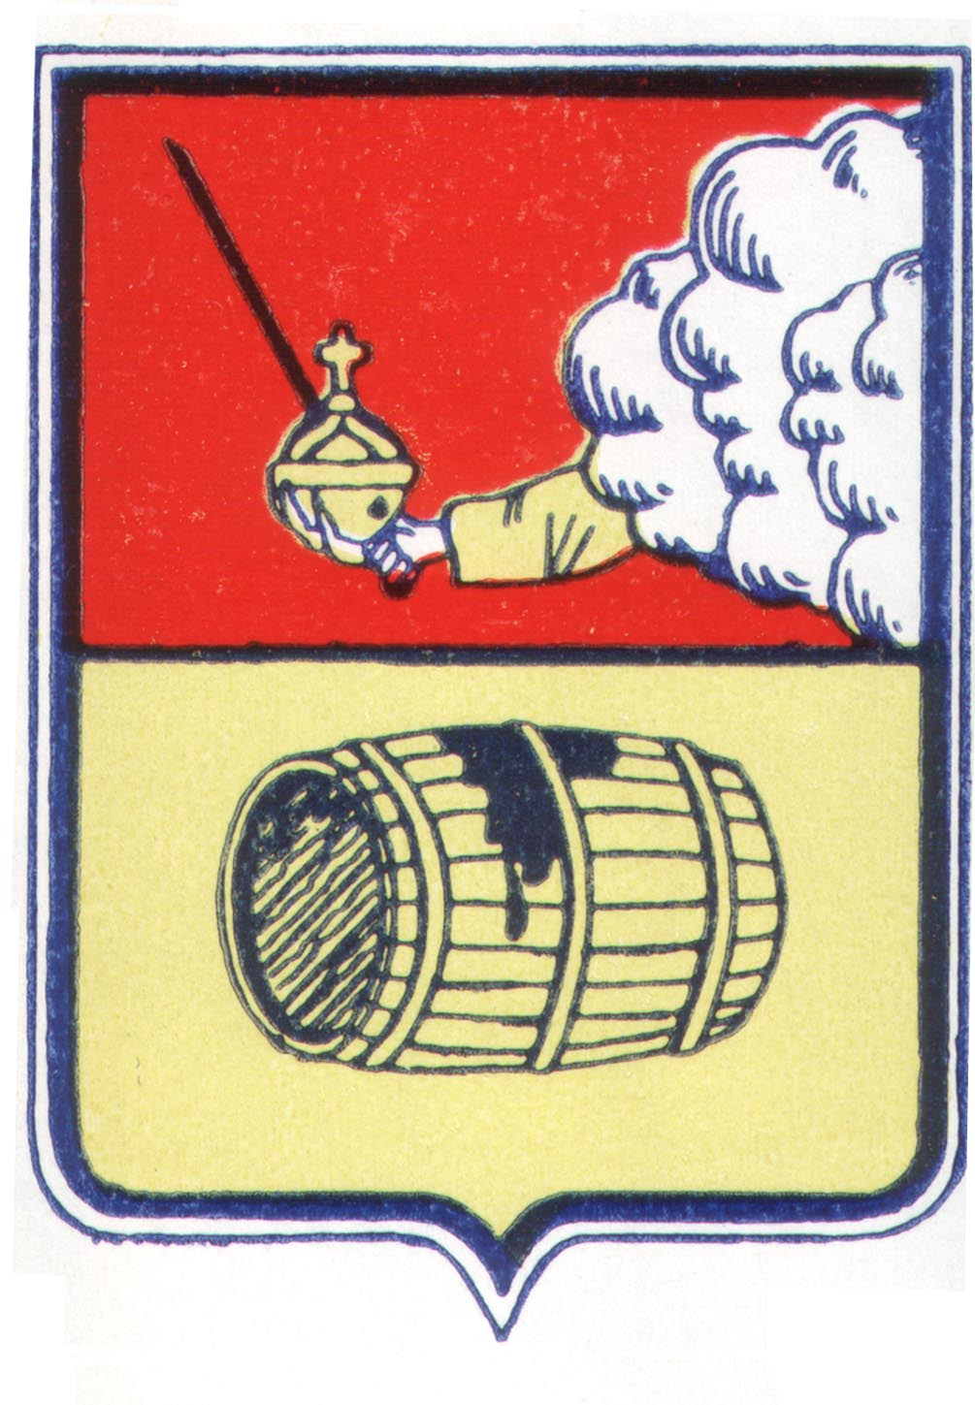

АДМИНИСТРАЦИЯ МУНИЦИПАЛЬНОГО ОБРАЗОВАНИЯ "ВЕЛЬСКОЕ"
ПОСТАНОВЛЕНИЕ

«____» ___________ 2017 года № ______

г. Вельск

Об утверждении перечня видов муниципального контроля
муниципального образования «Вельское» и органов местного
самоуправления, уполномоченных на их осуществление

В соответствии с решением Совета депутатов муниципального образования «Вельское» администрация муниципального образования «Вельское» п о с т а н о в л я е т:
1. Утвердить прилагаемый перечень видов муниципального контроля муниципального образования «Вельское» и органов местного самоуправления, уполномоченных на их осуществление (далее – перечень видов муниципального контроля).
2. Определить правовой отдел администрации муниципального образования «Вельское», уполномоченным на ведение перечня видов муниципального контроля.
3. Опубликовать настоящее решение в газете «Наш Вельск» и разместить на официальном сайте администрации муниципального образования «Вельское» в информационно-телекоммуникационной сети «Интернет» в разделе «Муниципальный контроль».
4. Настоящее решение вступает в силу со дня официального опубликования.

Глава муниципального образования «Вельское» И.А. Рогозин

